**KIẾN THỨC CẦN NHỚ**

**CHƯƠNG CẢM ỨNG ĐIỆN TỪ**

**1. Điện tích - Định luật Cu – lông**

Từ thông qua diện tích S được xác định bằng công thức

 với 

Quy ước: Chọn chiều của  sao cho  là góc nhọn

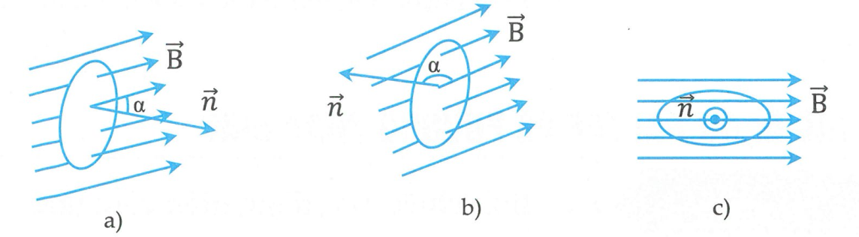

**Ý nghĩa của từ thông:** Dùng khái niệm từ thông để diễn tả số đường sức từ xuyên qua một diện tích nào đó.

**Đơn vị từ thông:** Trong hệ SI đơn vị của từ thông là vêbe, kí hiệu là Wb.



**2. Hiện tượng cảm ứng điện từ**

**Khi ta đưa nam châm lại gần hoặc ra xa khung dây kín (**hình vẽ), từ thông qua tiết diện của khung dây thay đổi, khung dây xuất hiện dòng điện làm kim điện kế bị lệch.

**Khi ta đưa khung dây kín lại gần hoặc ra xa nam châm** (hình vẽ), từ thông qua tiết diện của khung dây thay đổi, khung dây cũng xuất hiện dòng điện làm kim điện kế bị lệch.

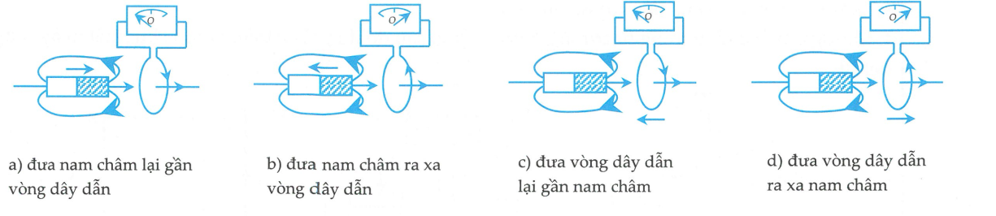

**a. Dòng điện cảm ứng**

Dòng điện xuất hiện khi có sự biến đổi từ thông qua mạch kín gọi là dòng điện cảm ứng.

**b. Suất điện động cảm ứng**

Khi có sự biến đổi từ thông qua mặt giới hạn bởi một mạch kín thì trong mạch xuất hiện suất điện động cảm ứng.

**3. Định luật Len – xơ**

Dòng điện cảm ứng có chiều sao cho từ trường do nó sinh ra có tác dụng chống lại nguyên nhân sinh ra nó.

**4. Định luật Fa-ra-đây về cảm ứng điện từ**

Độ lớn của suất điện động cảm ứng trong mạch kín tỉ lệ với tốc độ biến thiên của từ thông qua mạch.



Trong hệ SI, hệ số tỉ lệ 

Theo định luật Len-xơ thì trong hệ SI suất điện động cảm ứng được viết dưới dạng :



Trường hợp trong mạch điện là một khung dây có N vòng dây thì

